ПЕТРОЗАВОДСКИЙ ГОРОДСКОЙ СОВЕТ

19 сессия 28 созыва

РЕШЕНИЕ

от 23 ноября 2018 г. № 28/19-414

О внесении изменения в Правила землепользования
и застройки города Петрозаводска в границах
территории Петрозаводского городского округа

В соответствии со статьями 31, 32, 33 Градостроительного кодекса Российской Федерации, учитывая протокол публичных слушаний от 26.10.2018 и заключение о результатах публичных слушаний от 26.10.2018, Петрозаводский городской Совет

РЕШИЛ:
Внести следующее изменение в статью 24 Правил землепользования и застройки города Петрозаводска в границах территории Петрозаводского городского округа, утвержденных Решением Петрозаводского городского Совета от 11.03.2010 № 26/38-771 «Об утверждении Правил землепользования и застройки города Петрозаводска в границах территории Петрозаводского городского округа»:

- отобразить на карте зон с особыми условиями использования территории Петрозаводского городского округа санитарно-защитную зону от территории объектов ПАО «Соломенский Лесозавод», находящихся по адресу: Республика Карелия, г. Петрозаводск, ул. Соломенская, д. 2 в следующих размерах: 15 метров – с юго-восточной, западной стороны в направлении жилых домов по ул. Девятого Января, д. 2, ул. Октября, д. 4, ул. Соломенской, д. 4а, 40 метров в остальных направлениях, согласно схеме.

Председатель  Петрозаводского городского Совета  Г.П. Боднарчук |  | Глава Петрозаводского  городского округа  И.Ю. Мирошник
Приложение к Решению
Петрозаводского городского Совета
от 23 ноября 2018 г. № 28/19-414

Схема
Выкопировка из Правил землепользования и застройки города Петрозаводска
в границах территории Петрозаводского городского округа, утвержденных Решением Петрозаводского городского Совета от 11.03.2010 № 26/38-771

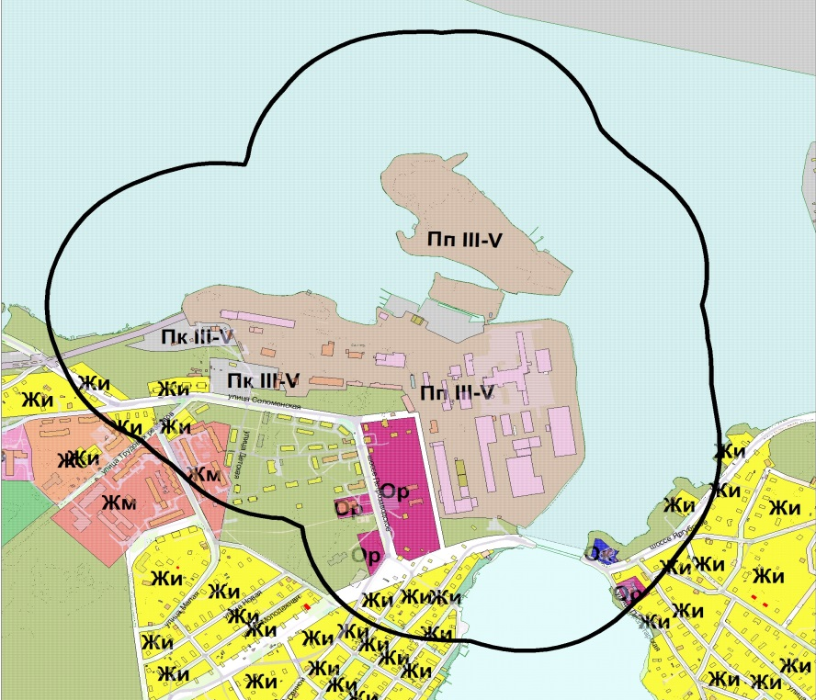

Вносимое изменение

Вносимое изменение
